空间膨胀器设计说明书
设计者：黄辉

作品内容简介

通过实验和实践，制造了一种能够实现夹持物体或者将缝隙胀开的装置。该装置是由液压油缸驱动胀爪的开合的机构，胀爪的数目以四个为主，也可制成三个，五个甚至更多，可根据需要选定并制造，零件的通用性能良好，每个胀爪的形状结构都是一样的，方便批量生产制造，加工容易。

- 研制背景及意义

谁也不会料到，2008年的5月12日就这样写入了历史。汶川大地震突发，瞬间伤亡40余万人，震惊中外。惨烈的天灾，猝不及防，举国上下，一起抗灾。在救灾的过程中，虽然人民子弟兵身先士卒，勇往直前，然而由于救灾工具的缺乏，他们却不得不面对一些人力所不及的事情，眼睁睁的看着一些人死去，而自己无能为力。一部分原因就是在灾难现场，很多人被无情的压在了废墟中，而只留有很小的缝隙，千斤顶等救灾工具根本无法使用。
天灾无情，人间有情。如果能制造出一种在夹小的缝隙中也能工作的救灾工具，那么在变化莫测的灾难现场，我们将会掌握更多的主动权。
因此，救援援工具要解决几个问题：
- 1．工具装置受力稳定，能承受足够大的压力。
- 2．工具装置能在很小的缝隙中工作，可在变幻莫测的现场作业灵活使用。
- 3．工具装置简捷轻便，可与其它的设备配合使用，可靠性高。
- 4．工具装置通用性强，生产方便，加工容易，可批量生产。
一旦解决了这些问题，将会使我们的救灾工作更顺利的展开，挽回无数和生命。

- 设计方案

  - 总体设计
该装置分为三部分：工作部分，控制部分（液压泵），动力部分（发电机）。各部分之间要配合方便，可随时装夹和拆卸。

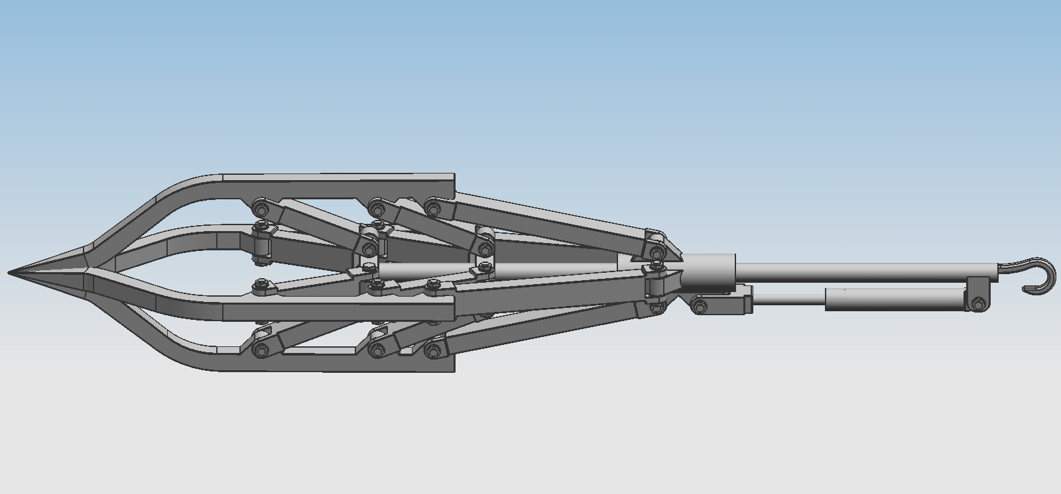

图1 空间膨胀器原理图

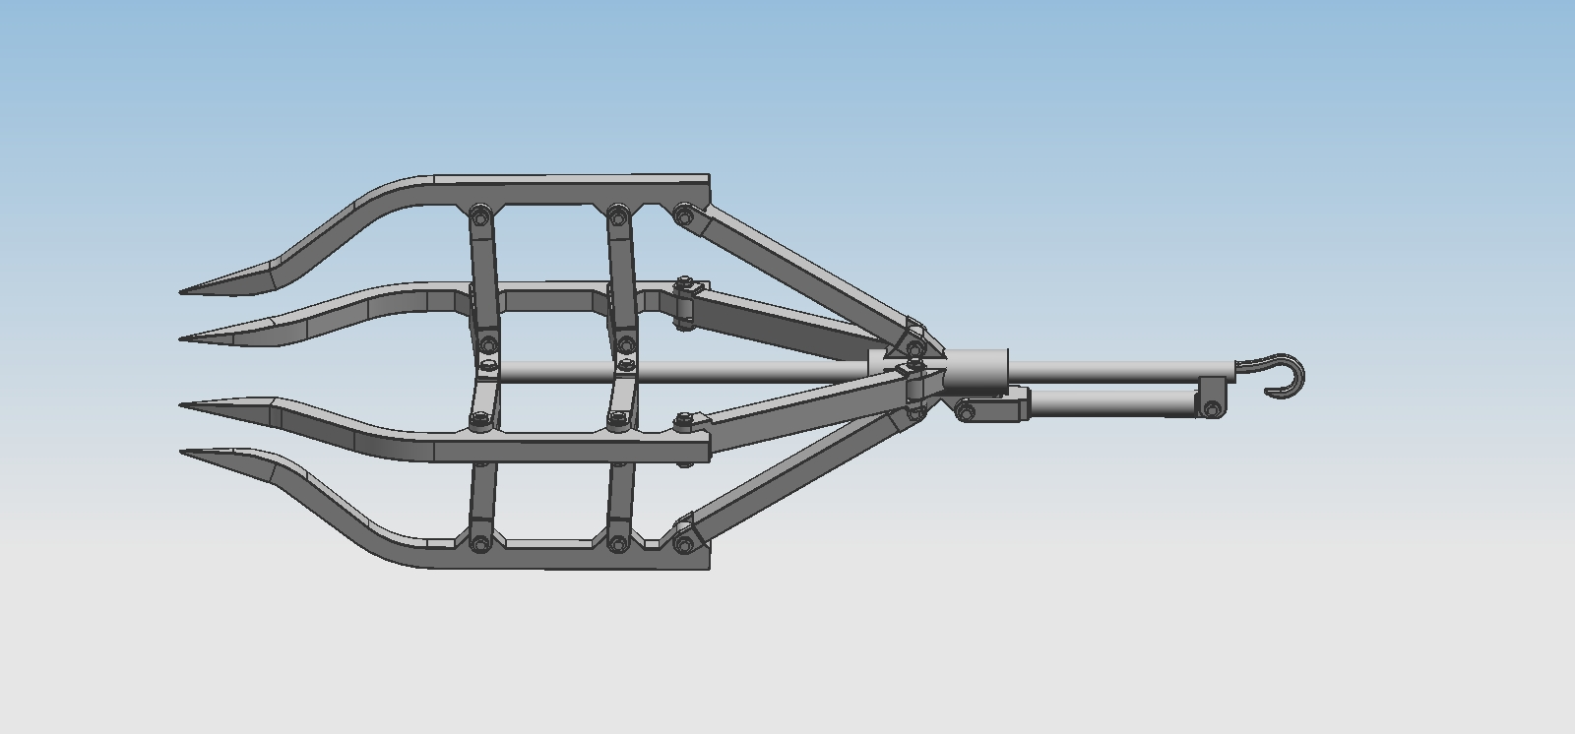

图2 胀爪在开合过程中，各爪之间始终做平行运动

其主要部分如上图（图1）所示，该机构由液压油缸驱动胀爪的开合，胀爪的数目为四个，每个胀爪的形状结构都是一样的。各胀爪在开合过程中，各爪之间始终做平行运动（图2所示），胀爪在开合过程中，不会产生明显的角度变化，因而受力面稳定，这样有利于在夹缝中进行胀开与扩大的工作。此外，该机构由液压油缸驱动，可提供很大的动力，可满足高强度工作要求。

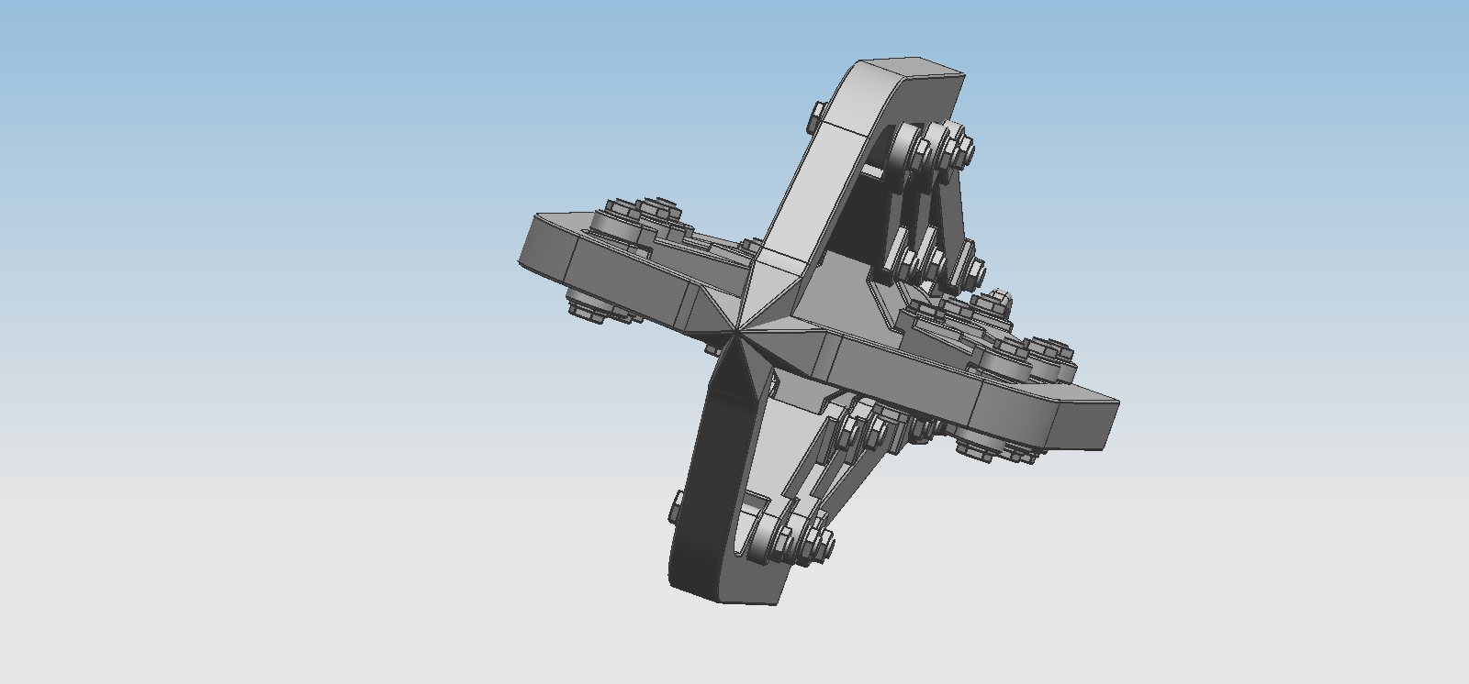
图3 胀爪前端做成棱锥尖形

工作部分的亮点还在于，胀爪前端做成棱锥尖形（如图3所示），在一些灾难现场，可通过液压缸提供的动力，胀开一些细小的缝隙，给遇难人员扩大生存空间，给救灾人员更多的救生空间。

2．控制装置
该装置由液压系统控制，液压缸通过销钉和导柱连接，工作时，胀爪前端进入缝隙中，救援人员通过控制液压缸控制胀爪的行程。从而达到胀开缝隙的目的。

- 理论设计计算

- 胀爪

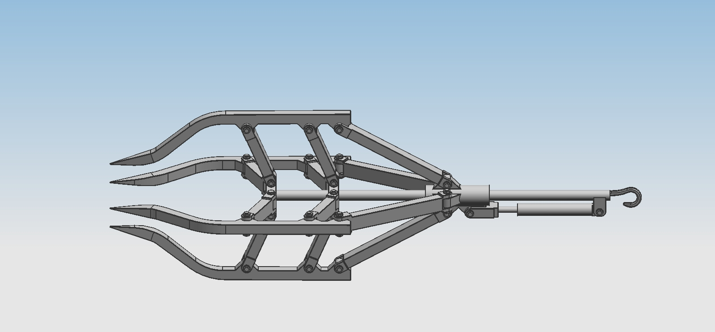
图4 最小行程处 图5 最大行程处

结构：四个胀爪，通过六角螺栓与连接板联接。
外形尺寸(mm):1200×50×50
重 量(kg):30
最大承重（t）：4
初始高度（mm）：250
顶点高度（mm）：400

- 连接板（两种）
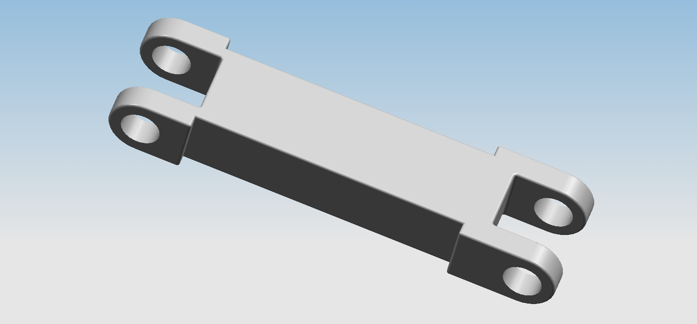
图6 连接板1

连接板1 (如图6)
材料：40Cr（调质钢）
规格：300mm×70mm×50mm

图7 连接板2

连接板2 (如图7)
材料：40Cr（调质钢）
规格：500mm×70mm×50mm

3.主滑杆

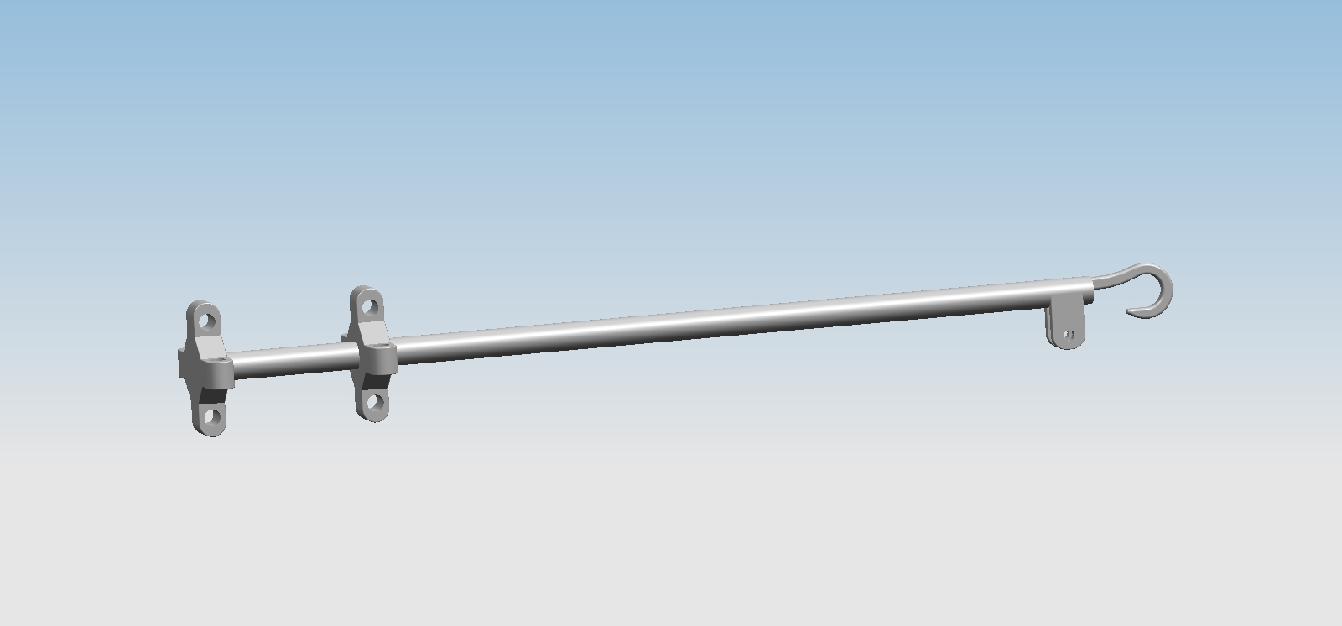
图8 主滑杆

材料：材料为35钢，
热处理硬度28~38HRC,表面氧化处理
规格：d=50mm, l=1650mm

4.导套

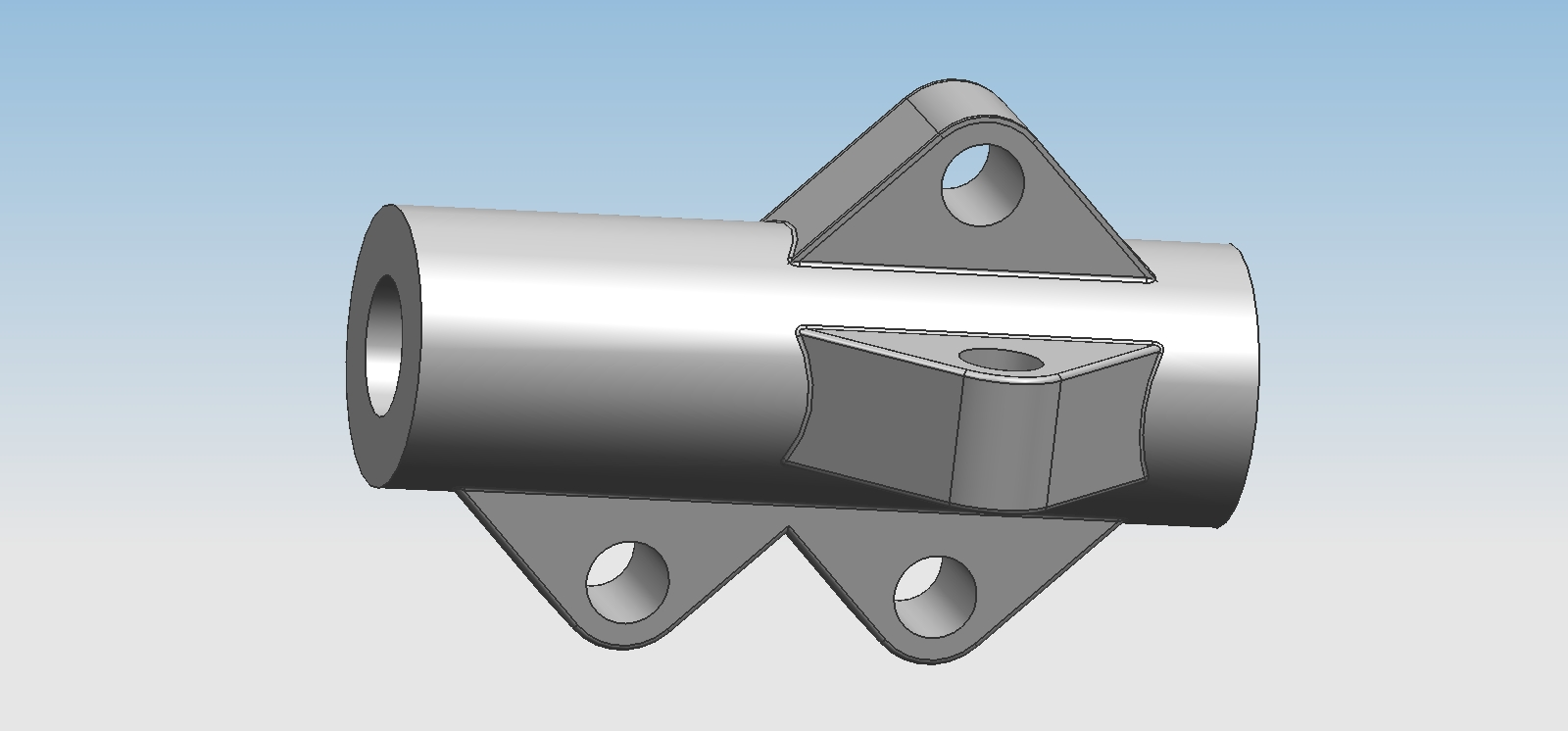
图9 导套

材料：15（渗碳钢）
规格：D=100mm d=50mm L=300mm

5．液压缸活塞连杆

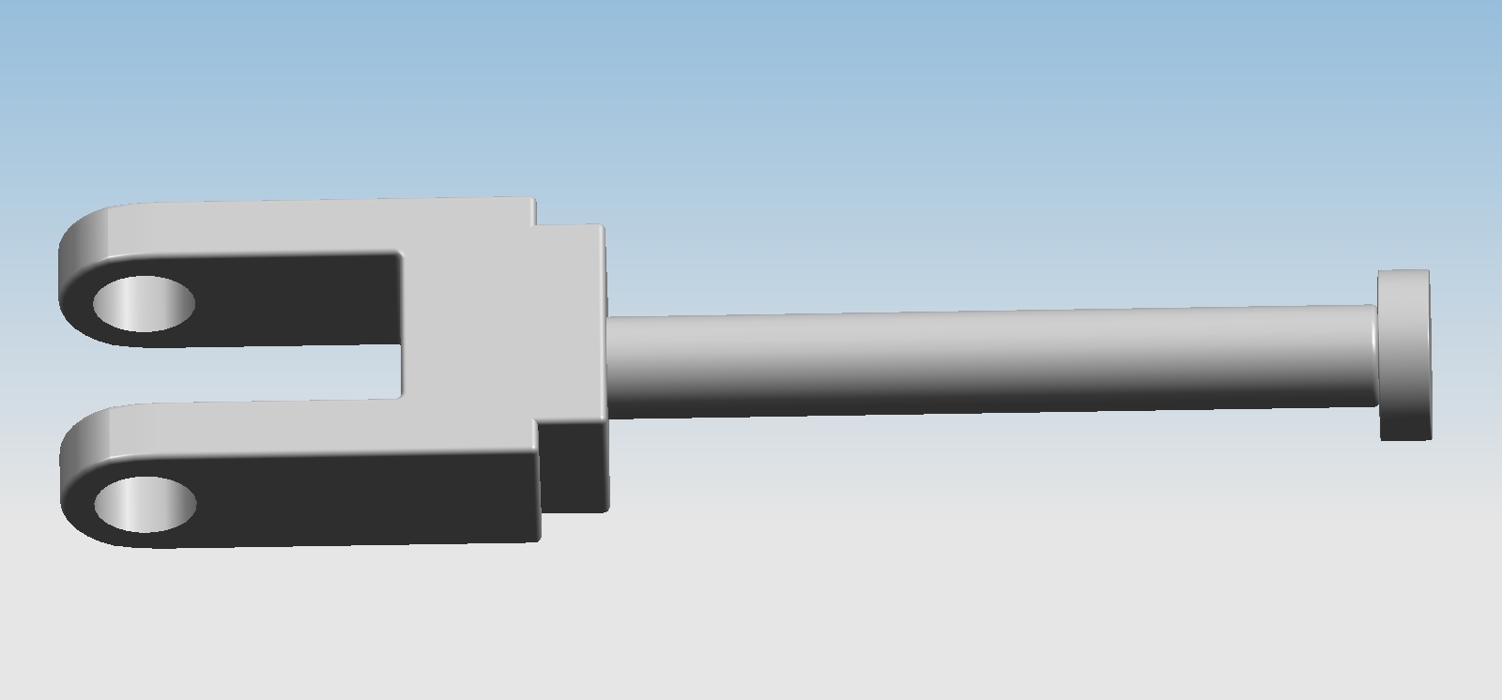
图10 液压缸活塞连杆

材料：35钢，热处理硬度28~38HRC,表面氧化处理
规格：d=30mm l=300mm

- 工作原及其性能分析

空间膨胀器在放入缝隙中之前，胀爪处于与主滑杆夹角为20度的状态，此时液压杆处于收缩状态。放入适当位置之后，施工人员通过控制液压泵，油液推动液压杆伸出，从而使四个胀爪胀开，最终使缝隙胀大，甚至胀裂。
此机构具有简单灵活的特点，故在作业中可灵活使用，适合于各种开缝，夹持作业，保护胀爪中的物体免受进一步挤压等场合，能够给变幻莫测的现场工作带来方便和高效。

- 创新点及其应用

- 此机构中的各胀爪在开合过程中，各爪之间始终做平行运动，这会更加有利于在夹缝中进行胀开与扩大的工作，不同于现有的钳式，剪式结构。由于钳式或者剪式机构在胀夹过程中会发生两夹板之间角度的明显变化，因此受力面不定，开口越大越不稳定，故平行式的胀爪能轻松克服这种弊端。
- 机构由液压油缸驱动，力量极大，与其它各液压设备可共用一台液压泵，故兼容性极佳，不用单为此机构增加其它的动力设备。由于液压管可适当弯曲，故可在一事实上作业半径内自由移动。该机构简捷轻便，可靠性颇高。
- 胀爪前端做成棱锥尖形，合拢之后具有楔子般的作用，即挤胀窄小空间，可根据现场情况灵活运用。
- 主滑杆尾端设有吊钩环，可与其它设备，如吊车，钢缆，绞车等配合使用，完成清障或各种救援活动。
- 由于此机构具有简单灵活的特点，故在作业中可灵活使用，适合于各种开缝，夹持作业，保护胀爪中的物体免受进一步挤压等场合，能够给变幻莫测的现场工作带来方便和高效。

- 参考文献

1．《机械设计基础》 刘孝民 广州：华南理工出版社
2.《液压与气压传动》 刘延俊主编 机械工业出版社
3．《机械设计手册 气压传动》单行本 成大先 化学工业出版社
4．《液压与气压设计手册》 张利平主编 机械工业出版社

